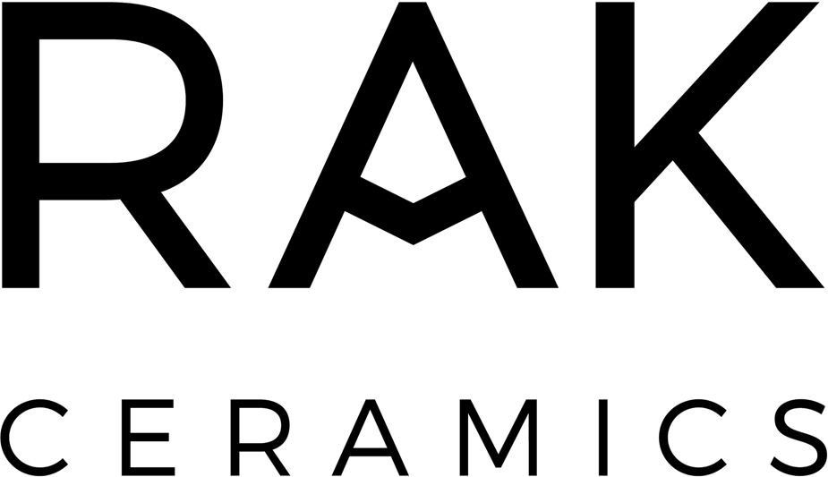

NUOVA AVVENTURA PER WALTER ZENGA NEL MASSIMO CAMPIONATO DI CALCIO DEGLI EMIRATI ARABI UNITI
L’ex portiere interista allenerà Iniesta e Paco Alcacer nella squadra degli Emirates sponsorizzata da RAK Ceramics

Fuori confine, sempre a latitudini un po’ lontane dalla Milano in cui è nato e cresciuto, “l’ Uomo Ragno “ torna a fare l’allenatore nell’Emirates FC, club di Ras Al Khaimah, la squadra sponsorizzata dalla multinazionale RAK Ceramics in cui giocano il campione del mondo ex Barcellona Andres Iniesta e un altro talento spagnolo come Paco Alcacer.

"Prometto” - dice Zenga, che ha firmato fino al 30 giugno 2025 “di dare tutto ciò che ho e di impiegare le mie energie, il mio gruppo di lavoro e la mia esperienza per aiutare la squadra a crescere e migliorare. Incontrerò i
giocatori dopo aver visto alcune partite. Voglio infondere i principi dello spirito e del gioco di squadra".

Zenga in carriera ha allenato squadre come Catania, Palermo, Al-Nassr, Al- Nasr, Al-Jazira, Al-Shaab, Sampdoria e Cagliari, sua ultima esperienza da allenatore nel 2020
Informazioni su RAK Ceramics

Fondata nel 1989 per volontà dello Sceicco di Ras al-Khaimah, uno dei sette Emirati Arabi Uniti, RAK Ceramics nasce come azienda produttrice di piastrelle, sfruttando le risorse del territorio, ricco di argille. L’attività cresce velocemente e nel 1993 si inaugura un nuovo stabilimento dedicato alla produzione di sanitari. Da qui ha inizio lo sviluppo verso altri paesi: oggi, con 23 stabilimenti all’avanguardia, situati negli Emirati Arabi Uniti, Europa, India e Bangladesh, RAK Ceramics produce all’anno 118 milioni di metri quadrati di piastrelle, 5.7 milioni di pezzi di sanitari, 2.6 milione di rubinetti 26 milioni di pezzi di tableware, RAK Ceramics è una vera e propria multinazionale quotata in borsa. È la quarta industria al mondo per produzione ceramica, con un fatturato globale annuo di circa 1 miliardo di dollari US, ed è attiva in 150 paesi attraverso una rete di hub operativi.

Contatti:
UFFICIO STAMPA
TAC Online Paola Staiano
+39 3356347576
staiano@taconline.it
AZIENDA
RAK Ceramics Marco Borghi
Tel: +971 (0) 7246 7400
marco.borghi@rakceramics.com

